**莫兰迪色系与马卡龙色系及中国传统色的横向对比**

**朱雨珂(3190103312) a*, 罗明b**

a 浙江大学 计算机学院 软件工程专业

b 浙江大学光电科学与工程学院 光学工程研究所 颜色工程实验室

* 主讲作者: 朱雨珂

摘要：本文主要通过对不同色系的分析对比来探讨莫兰迪色系的流行性。

***关键词：****莫兰迪色，马卡龙色，中国传统色，流行，对比*

**前言：**

近年来，莫兰迪色系因其“世界上最舒服的颜色”的称号风靡世界。其低饱和度、低纯度的灰色调，给人以宁静、简约、单纯的舒适感和距离感，被广泛用于高级时装、家装以及艺术设计中。然而世界的色彩是绚烂的，除了莫兰迪色系之外，本文将通过对比介绍马卡龙色系和中国传统色系来探讨莫兰迪色系的流行性。

**一、莫兰迪色系与马卡龙色系**

被称为莫兰迪色系“姐妹”的马卡龙色系源于一种法国甜点马卡龙——又称作玛卡龙、杏仁小圆饼、少女的酥胸，是近几年来风靡全世界可谓是人人都喜 爱的甜品，除了味道受人追捧外，其粉粉嫩嫩类似糖果色的色系也受到众多设 计大师和潮人的追捧。

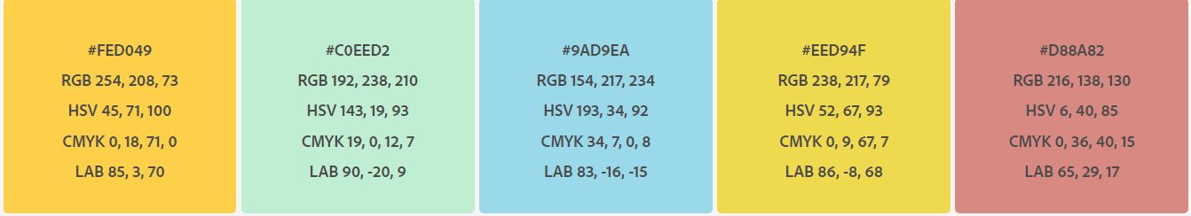从流行性和流行领域上看，从服饰品到妆容、再到室内装饰等，生活的各 方面都出现了马卡龙色系。 特别是近年来，马卡龙色系的服装已经成为了时尚界的宠儿，如2015春夏女装秀场流行的马卡龙柠檬黄、马卡龙薄荷绿和马卡龙湖蓝等，以及2018年早春女装秀场流行的马卡龙绽放大理菊、草地云雀黄（图1）等，与此同时，马卡龙色系也被广泛运用于家装（图6）、广告等设计领域[1]。

马卡龙柠檬黄 马卡龙薄荷绿 马卡龙湖蓝 草地云雀黄 绽放大理菊

图1-马卡龙色卡

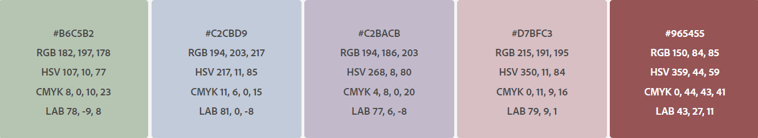

图2-对比：莫兰迪色系色卡

莫兰迪豆沙绿 莫兰迪雾霾蓝 莫兰迪灰紫 莫兰迪烟粉 莫兰迪砖红

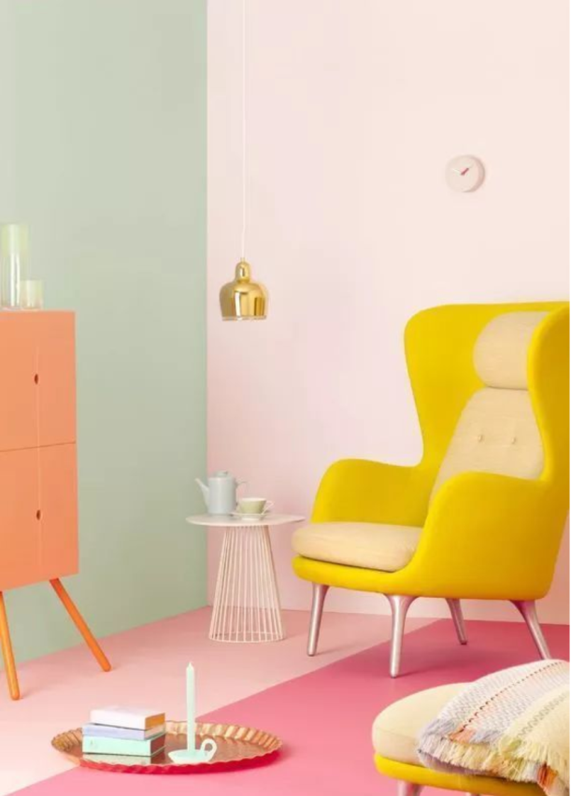 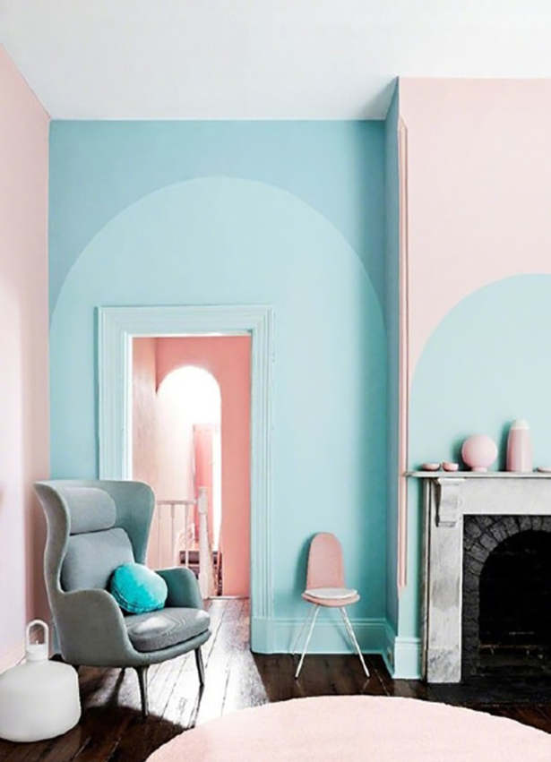

图6-马卡龙色系家装

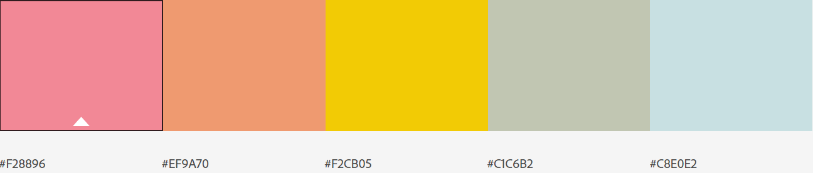

图7-马卡龙色系家装色卡

从视觉特点和心理效应上看，马卡龙色系因其饱和度较低、明度较低、色彩丰富的特点，给人以温馨、缤纷、明快的印象，是甜美、温暖、生命力的象征，其吸引力由马卡龙的甜美延伸至颜色的可人，是视觉和味觉相结合的。[2]同时，马卡龙色系以清爽的浅色调为主，在视觉上拥有空间放大感，给人以丰满而清新的感受，令人心情愉悦。

从时间和年龄适用性上看，马卡龙色系因其春暖花开的美感，又被称为“春天的颜色”，通常流行于早春和春夏季节，例如2015、2018、2020的春夏时尚界。同时，相比于男人和中老年群体，马卡龙色系因其柔和、温馨，被更广泛地运用于女人和孩子的产品设计，如女装、儿童房设计等。

同为风靡世界的流行色系，马卡龙色系与莫兰迪色系有着许多异同：

|  |  |  |
| --- | --- | --- |
|  | 马卡龙色系 | 莫兰迪色系 |
| 饱和度 | 中 | 低 |
| 明度 | 低 | 较高 |
| 对比度 | 较高 | 低 |
| 适用群体（大多数） | 年轻女性、孩子 | 成熟女性、男性 |
| 适用季节 | 早春、春夏 | 秋冬 |
| 流行领域 | 女装童装、食品、玩具、家装、广告设计等 | 服装、简约家装、公务设计、艺术设计 |
| 概念形容词 | 活泼、甜美、清新、温馨、缤纷、生命力 | 含蓄、悠远、宁静、舒适、柔和、距离感 |

相比起来，马卡龙色系更像是莫兰迪色系的另一面，比起莫兰迪色系的内敛、距离感，马卡龙色系热情、富有生命张力。莫兰迪色系的抒情色彩较为柔和，且多以黏土色调的白色，单调的绿色和棕褐色为基础，缺乏运动性和爆发力，满足了人们对含蓄、冷静、高级感的追求；而马卡龙色系则用缤纷但不张扬的色彩抒情，更好地帮助人们表达内心丰富情绪，更多给人以感官上的满足感和生活的趣味。[3]

1. **莫兰迪色系和中国传统色**

莫兰迪色系虽起源于西方，但与中国传统的色彩观却有着异曲同工之妙，或者说，与中国传统文化有着完美的契合。

始于原始蒙昧时期 170 万年前，经夏、商、周到 秦汉，中华民族对于色彩的发现与感悟经历了漫长 的历程，形成了一套以 五行5 色观为基础的完整的中国 传统色彩理论，不仅是历史的沉淀，更是中国传统文 化精神的体现。

从历史上看，五方五行的思维模式成熟于战国时期，即以五 方帝神为骨干，将自然、社会与人文关联配置，认为 五行是产生自然万物本源的 5 种元素，一切事物皆 源于此。随着中国文化格局的逐步完善，人们将天 道自然运动的五行法则与色彩建立关联，“金、木、 水、火、土”分别对应“白、青、黑、赤、黄”，根据春夏 秋冬与自然万象之变而选择衣、食、住、行的变化，并 提出“正色”与“间色”的色彩概念，从而形成五色观 理论，成为世界上最早的色彩体系［4］。这种以五方 正色为基础的中国传统色彩理论，源自天人合一的 哲学思想，奠定了中国传统色彩体系与美学思想的 基础。

从审美内涵上看，以孔孟为代表的儒家色彩观和以老庄为代表的 道家色彩观贯穿于中国传统色源———五色观理论， 是社会主体审美观念的艺术表现，体现了人与自然 的和谐统一，配色沉稳内敛，呈中灰与暗灰基调，强 调用色的意境之美，是能够代表中国文化的色彩 基调。[5]

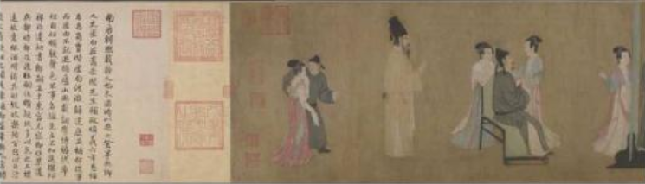从配色上看，中国传统色彩的配色（图8），强调对比或互补配合 使用的同时，利用各种含灰色彩在面积、形状大小 和聚散的不等值配置，减弱对比色的可比性，在对 比中求和谐，既大胆鲜明又内敛含蓄，体现出中国 传统的文化精神内涵与东方情调，因不过分拘泥 于西洋色彩理论对色调的控制而形成一套固有的 模式。[6]



图8-《韩熙载夜宴图》宋摹本

|  |  |  |  |  |  |
| --- | --- | --- | --- | --- | --- |
| RGB | 115,96,73 | 140,119,94 | 217，191,160 | 191，176,163 | 140,97,93 |
| HSV | 33,37,45 | 33,33,55 | 33,26,85 | 28,15,75 | 5,34,55 |
| CMYK | 0,17,37,55 | 0,15,33,45 | 0,12,26,15 | 0,8,15,25 | 0,31,34,45 |
| LAB | 42,4,16 | 51,4,17 | 79,5,19 | 73,3,9 | 46,17,9 |

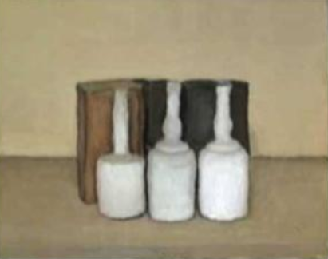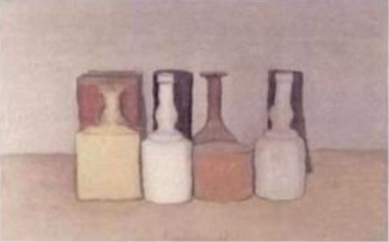

图9、10-典型莫兰迪画作《静物》



|  |  |  |  |  |  |
| --- | --- | --- | --- | --- | --- |
| RGB | 156,139,107 | 179,165,136 | 219,198,167 | 133,103,73 | 173,123,112 |
| HSV | 39,31,61 | 40,24,70 | 36,24,86 | 30,45,52 | 11,35,68 |
| CMYK | 0,11,31,39 | 0,8,24,30 | 0,10,24,14 | 0,23,45,48 | 0,29,35,32 |
| LAB | 59,1,19 | 68,0,17 | 81,3,18 | 46,8,22 | 56,18,14 |

而莫兰迪色系作品中的色彩亦有着纯真、宁静的特点（上图9、10），其作品中灰色和彩色的融合多变又执着，不过分追求颜色的丰富和鲜艳，看似简单，实则为在此简单基础上衍生出多种变化，使整个色调浑然天成，纯净自然。而莫兰迪创作色调时自身的淡泊也融入了色调的情绪，和中国传统文化中的“大音希声，大象无形”以及“宁静致远”的观念不谋而合。[7]与此同时，莫兰迪色系追求诗意的表达和情感的意境体会，这一点和中国画中的意境概念极为相似。[8]

1. **结语——当莫兰迪色流行**

莫兰迪色系在21世纪的Pantone年度颜色中曾数次入围：

2000年的蔚蓝色（Cerulean Blue 15-4020）；

2006年的沙色金币（Sand Dollar 13-1106）；

2014年的兰花紫（ Radiant Orchid 18-3224 ）；

2015年的玛萨拉酒红（Marsala 18-1438）；

2016年的静谧蓝 &粉晶（Serenity 15-3919& Serenity 15-3919）；

莫兰迪色系在21世纪的流行在于，它满足了高速发展时代人们的心理需求——柔和、恬淡、安宁的色彩起到了降压，舒缓心情的奇妙作用，也满足了人们对高级感和距离感的追求，归根到底带给了人们一种平和的安全感。生活中我们除了用鲜艳有活力的色彩来宣泄内心情绪外，还需要这样一种有安全感的色彩来回归本我，进行情绪和意境的安静体会。

而莫兰迪在21世纪东方中国的流行在于，它除了上述的普适作用之外，还完美的契合了中国人含蓄、自然的传统美学观念，结合新时代的技术对中国传统美学进行了潜移默化的再认可。

世界的色彩千变万化，而莫兰迪色系是经过历史大浪淘沙后留下的金子。在此基础上，比起仅是照搬照用、一味地消费它的流行，我们更应对其进行创新创造，结合时代使它和它背后的文化焕发新生。

**参考文献**

[1] 王雪荣.刺绣与马卡龙色的甜美邂逅[J].现代装饰（理论），2016（12）：5.

[2]O’Flaherty,Mark.Shadesofsweetness[J].*FinancialTimes;London(UK)*,30 Mar 2013:5.

[3] Miller J David. More than meets the eye: Morandi's art and analytic listening.[J]. *Journal of the American Psychoanalytic Association*, 2011：59(1).

[4] 张志春.中国服饰文化[M]．北京:中国纺织出版社，2001．

[5] 周跃西.解读中华五色审美观［J］．美术，2003( 11) : 124－127．

[6] 刘佟.高级灰在中西服装设计中的对比研究[J].毛纺科技，2019（6）：86-89.

[7]王蕊.莫兰迪绘画色彩的东方化表达[D].信阳师范学院：2019.

[8] COSTELLO, B. (2010). MORANDI, WITH AND WITHOUT WORDS.*The Yale Review,98*(2)： 100-121.